Министерство образования и науки Российской Федерации
Федеральное государственное бюджетное образовательное учреждение
высшего образования
«УФИМСКИЙ ГОСУДАРСТВЕННЫЙ НЕФТЯНОЙ ТЕХНИЧЕСКИЙ УНИВЕРСИТЕТ»

КАФЕДРА ВОДОСНАБЖЕНИЯ И ВОДООТВЕДЕНИЯ

ОТЧЕТ ПРИНЯТ
Оценка_________

Доцент
___________ Ю.С. Райзер
Подпись, дата

ОТЧЕТ
о лабораторной работе №1
Тема: Монтаж внутренней системы канализации

Дисциплина «Водоснабжение и водоотведение с основами гидравлики»
Вариант 11

Студент гр. ХХХ | ____________________  Подпись, дата | ФИО

Уфа 2022

Содержание отчета по лабораторной работе
Отчет о выполненной работе составляется на учебном занятии и должен содержать:
- Титульный лист
- Монтажную схему внутренней канализации санитарно-технического узла
- Выводы

Порядок выполнения лабораторной работы
- На основании исходных данных (приложение 1, рисунок 11 методических указаний) составить подробный чертеж санузла в М 1:20 с указанием стояков.

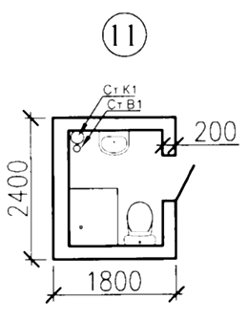

Рисунок 1 – Исходные данные для лабораторной работы
- Изучить виды санитарно-технических приборов и нанести их на чертеж с учетом размеров.
- Согласно техническим характеристикам каждого санитарно-технического прибора установить диаметр и уклон подводящей трубы канализации.
- Рассчитать расстояние от санитарно-технических приборов до канализационного стояка.
- Выбрать способ присоединения санитарно-технических приборов к стояку К1 с использованием фасонных частей и арматуры.
- Разработать монтажную схему внутренней канализации санузла.

Работа выполняется по методическим указаниям.

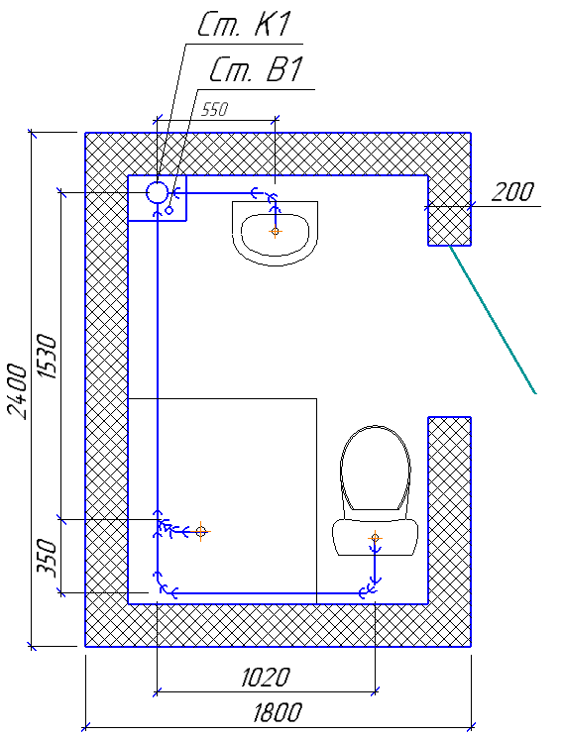
Рисунок 2 – Монтажная схема внутренней канализации санузла

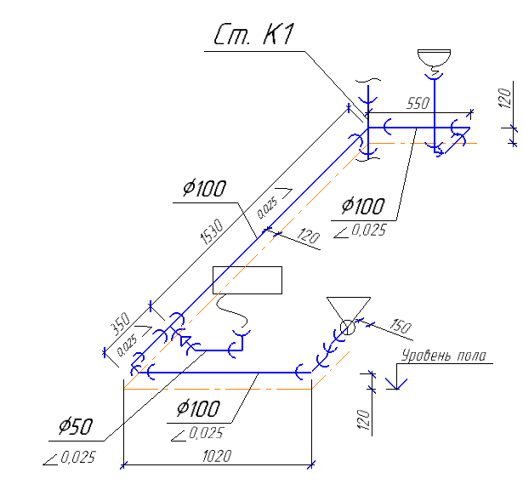
Рисунок 3 – Монтажная схема внутренней канализации санузла

Выводы
В процессе выполнения мной лабораторной работы была составлена монтажная схема внутренней канализации санузла и выполнен чертеж санузла в М 1:20, а также изучены вопросы, согласно представленному порядку выполнения работы.

Изучены виды санитарно-технических приборов и нанести их на чертеж с учетом размеров.

Согласно техническим характеристикам каждого санитарно-технического прибора установить диаметр и уклон подводящей трубы канализации, согласно техническим характеристикам каждого санитарно-технического прибора.

Рассчитано расстояние от санитарно-технических приборов до канализационного стояка.

Выбран способ присоединения санитарно-технических приборов к стояку К1 с использованием фасонных частей и арматуры.
СПИСОК ЛИТЕРАТУРЫ
- СП 30.13330.2020 Актуализированная редакция СНиП 2.04.01-85* Внутренний водопровод и канализация зданий
- СП 73.13330.2016 Внутренние санитарно-технические системы зданий Актуализированная редакция СНиП 3.05.01-85
- СП 40-107-2003 Проектирование, монтаж и эксплуатация систем внутренней канализации из полипропиленовых труб (с Поправкой)
- ГОСТ 22689-2014. Трубы и фасонные части из полиэтилена для систем внутренней канализации. Москва: Изд-во стандартов, 2015. – 23 с.
- ГОСТ 6942-98. Трубы чугунные канализационные и фасонные части к ним. Технические условия. Москва: Изд-во стандартов, 1999г. – 40с.
- Павлинова, И.И. Водоснабжение и водоотведение: учебник для бакалавров. / И.И. Павлинова, В.И. Баженов, И.Г. Губий. –5-е изд., перераб. и доп. – М.: Издательство Юрайт. 2015. – 472с.
- Бухаркин, Е.Н. Инженерные сети, оборудование зданий и сооружений / Е.Н. Бухаркин, К.С. Орлов и др.; Под ред. Ю.П. Соснина.– 2-е изд., испр. и доп. – М: Высш. Шк., 2008. – 415 с.: ил.
- Кедров B.C., Ловцов Е.Н. Санитарно-техническое оборудование зданий. – М.: ООО «БАСТЕТ», 2008.–480с
- Белецкий, Б.Ф. Справочник сантехника / Б.Ф. Белецкий. – Ростов н/Д:Феникс, 2005. – 512 с.

